

Universidad de Guadalajara.

Centro Universitario de Ciencias Exactas e Ingenierías.

DIVISIÓN DE TECNOLOGÍAS PARA LA INTEGRACIÓN CIBER-HUMANA.

DEPARTAMENTO DE CIENCIAS COMPUTACIONALES.

TEMA: Práctica Linux Ubuntu, Seguridad en Kernel, Administración de procesos

NOMBRE DEL ESTUDIANTE: Padilla Perez Jorge Daray.

NOMBRE DE LA MATERIA: Sistemas operativos

NOMBRE DEL PROFESOR: Ramiro Lupercio Coronel

Table of Contents

Introducción 3

Problemas que se encontraron en el desarrollo 4

Soluciones 4

Conclusión 4

Bibliografia 4

# Introducción

# 

# Procesos

## Pantallas de cada actividad

Descargar el iso de Linux y guardarlo en la carpeta de preferencia.

Descargar virtual box dependiendo sistema operativo que tengas, en mi caso windows.

Una vez descargado se verá así.

Se selecciona la opción nueva que aparece en la parte superior derecha.

Se abrirá una ventana como la siguiente (llenar los campos nombre, ubicar carpeta de instalación y buscar el iso descargado anteriormente).

Tiene opción de instalar de forma desatendida, la cual seleccionamos, y procedemos a poner nombre de usuario, contraseña para poder iniciar sesión, el nombre de la maquina que queramos y el nombre de dominio se deja igual.

Te pide agregar memoria ram y núcleos del procesador en este caso no recomendable poner mas de la mitad en ambos para que nuestro pc no tenga problemas.

En este caso se debe crear un disco duro virtual, el espacio depende de cada quien, pero es recomendable ponerle mas de 20GB.

Al final les saldrá esta ventana con el resumen de las cosas que tienen al crear su maquina virtual proceden a darle al botón terminar.

Les saldrá esta ventana

Les abrirá otra ventana con la instalación en curso.

Llenan los datos que le pide mientras copia los archivos.

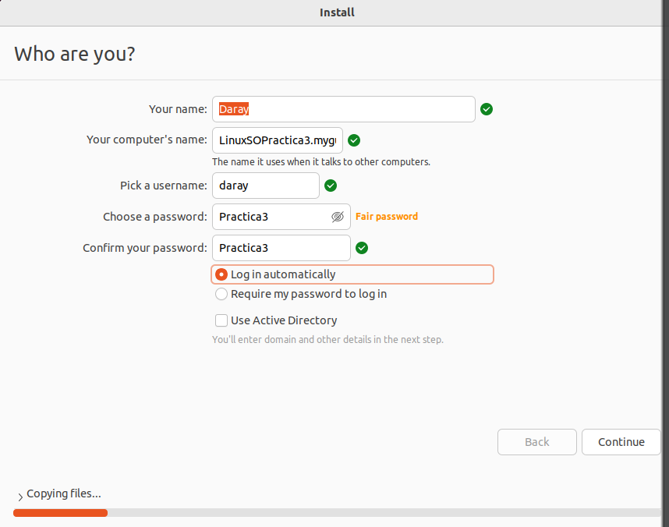

Aquí ya esta instalado y funcionando ahora solo falta instalar Lilo

## diferencias de los otros sistemas operativos.

# Problemas que se encontraron en el desarrollo

## Soluciones

# Conclusión

# Bibliografia